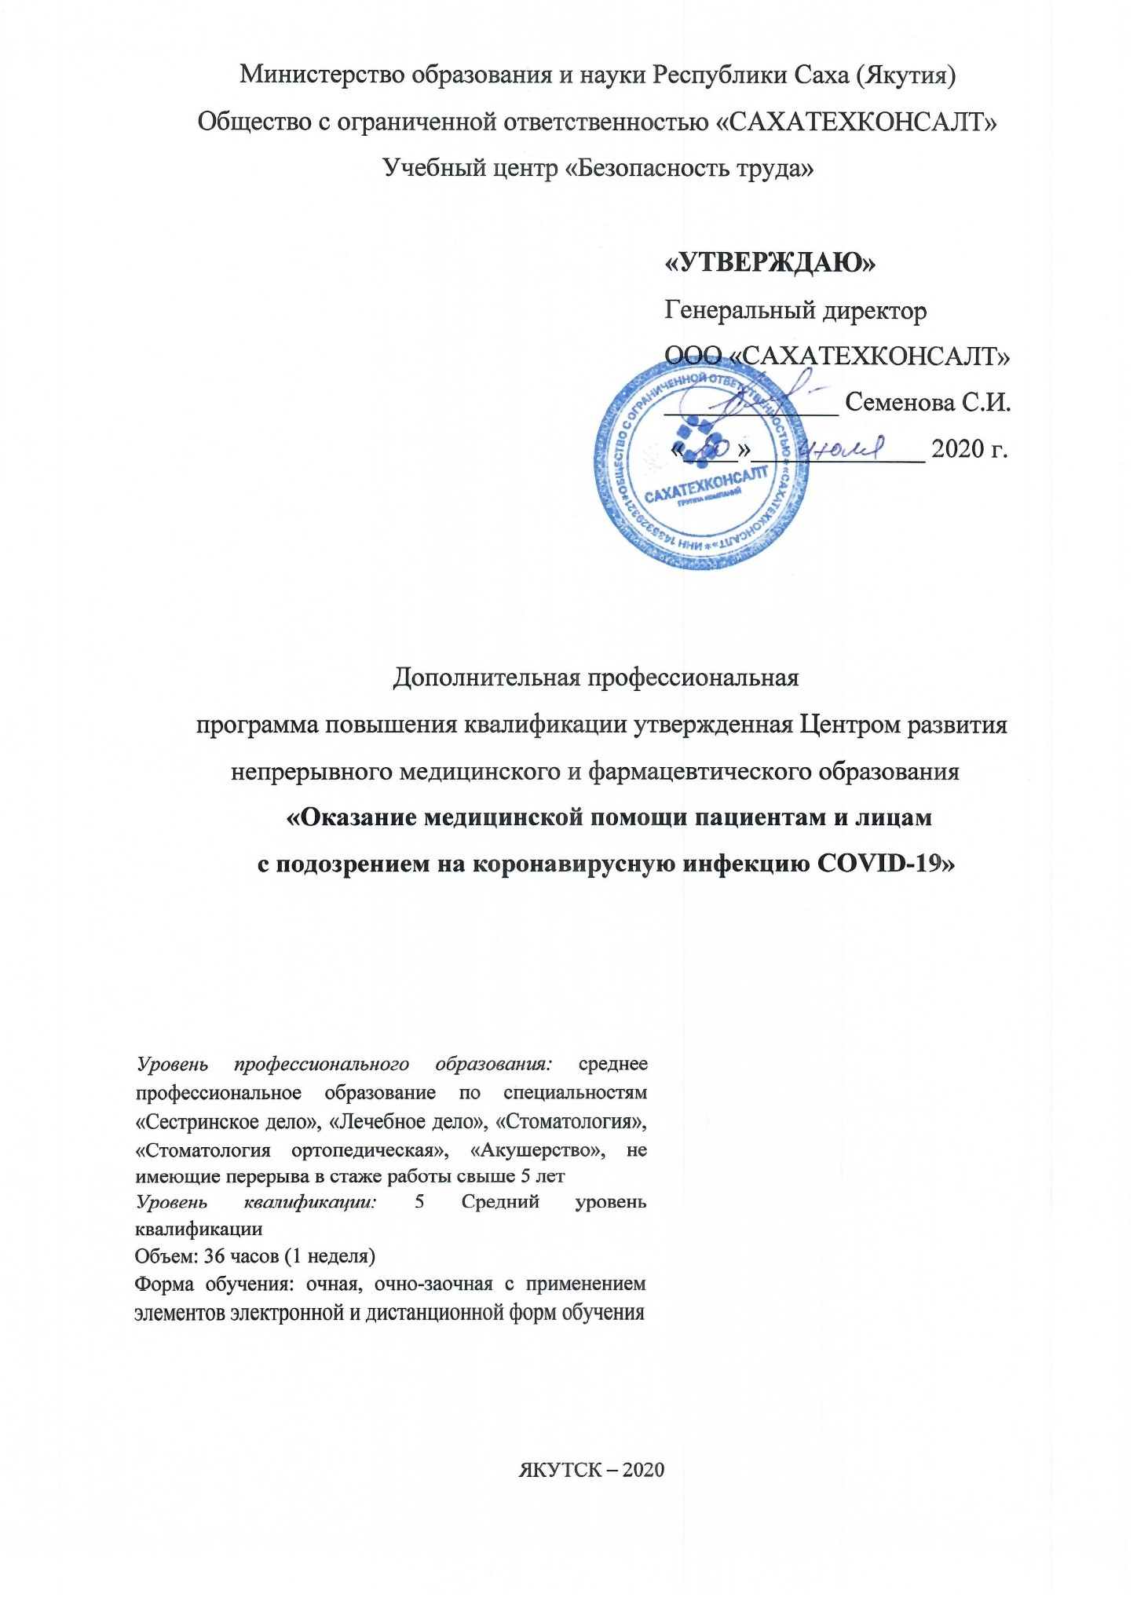

Общие положения
Состав рабочей группы и консультантов при разработке дополнительной профессиональной программы повышения квалификации «Оказание медицинской помощи пациентам и лицам с подозрением на коронавирусную инфекцию COVID-19»
Образовательная программа «Оказание медицинской помощи пациентам и лицам с подозрением на коронавирусную инфекцию COVID-19» разработана учебным центром «Безопасность труда» ООО «САХАТЕХКОНСАЛТ» и рассмотрена на заседании научно-методического совета ООО «САХАТЕХКОНСАЛТ» «____» февраля 2020 года.
Разработчики:
- Семенов Дмитрий Георгиевич – заместитель генерального директора ООО «САХАТЕХКОНСАЛТ».
- Никитин Евгений Егорович – руководитель учебного центра «Безопасность труда».
- Семенов Айаал Пантелеймонович – старший методист-преподаватель учебного центра «Безопасность труда».

